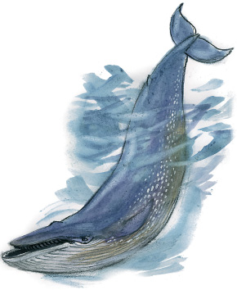
ГОЛУБОЕ ЧУДО
Синий кит — самое крупное существо на нашей планете. Новорожденный «малыш» достигает... 7 метров в длину! Семь месяцев спустя, достигнув в длину 15 метров, китенок все еще грудничок, ведь мама кормит его молоком.
Взрослый самец имеет свыше 30 метров в длину, а вес одного кита соответствует весу 25 слонов или 100 быков.
Синий кит необычайно красив. Спина голубого цвета, а нежная кожа брюха украшена желтой пленкой из микроскопических водорослей. Цепочка бирюзовых спин китов, плывущих по океану, картина незабываемая.
Зоологи считают, что семьи у китов создаются на всю жизнь. Супруги очень дружны.
Питаются синие киты у самой поверхности воды. Открыв рот, они «прочесывают» стаи мелких рачков.
Всплывая из глубины киты делают выдох, выпуская из дыхала струю воды. Узкая струя на высоте пятиэтажного дома образует султан. Фонтаны китов помогали китобоям находить их в океане.
Огромные размеры оказались для китов несчастьем. Когда наступало лето, киты устремлялись в антарктические воды на жировку. Там их уже поджидали китобои и безжалостно били. Сейчас синий кит занесён в «Красную книгу». Люди спасли китов.

1-й вариант

Фамилия, имя______________________________________________________

Школа______________ Класс_____________________________

Основная часть
Постарайся выполнить все задания этой части.
Выполни их по порядку.
Задание 1.
1.Начни читать текст. По сигналу учителя остановись. Отметь чертой место, где ты остановился.
2.Продолжи чтение текста.
В каком абзаце говорится о семьях китов?

Ответ. ________________________________________

Задание 2.
- Найди в тексте ответ на вопрос: «Где питаются киты?»
- Спиши это предложение
______________________________________________________________________________________________________

Проверь свою запись, если надо, исправь.

Задание 3.
1.Найди в выписанном тобой предложении слово, обозначающее действие. Подчеркни его двумя чертами.
2.Найди в выписанном предложении слова обозначающие предметы. Подчеркни их одной чертой.

Задание 4.
1.На сколько метров длина тела новорожденного кита короче, чем длина тела взрослого кита?
Запиши выражение и вычисли его значение. ___________________________________________________

2.В одной стае родилось 2 китёнка, а в другой в3 раза больше. Запиши вопрос задачи, если она решается так: 2 Х 3= …
___________________________________________________
Задание 5.
1.Найди и выпиши из текста все названия зверей.
___________________________________________________
2. Подчеркни слова, в которых все согласные звуки будут твёрдыми.

Задание 6.

Напиши название животного вес, которого меньше веса кита, но больше веса быка.
___________________________________________________

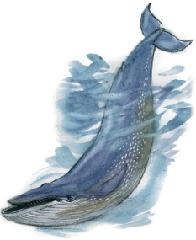 | 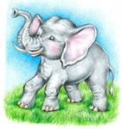 | 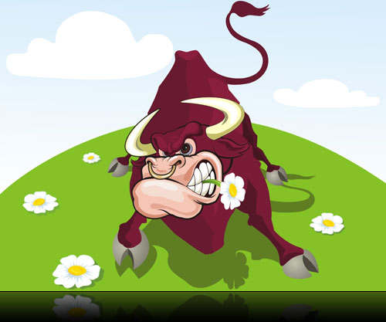

Дополнительная часть
Задание 7-11 можно выполнять в любом порядке.
Постарайся выполнить не меньше трёх заданий.
Задание 7.

Как ты считаешь, что означает слово «султан?» _________________________________________________________________________________________________________________________________________________________
Задание 8.
- Ты знаешь, что китов почти истребили. Подумай, что нужно сделать, что бы численность китов увеличилась. Напиши свой ответ.
___________________________________________________________________________________________________________________________________________________

- Придумай и нарисуй знак, который призывает людей защищать китов.

Задание 9.
Используя текст заполни таблицу:

Возраст | Длина тела | Поставь на первое место самого тяжёлого. Какие места у остальных?
Новорождённый
Взрослый
Семь месяцев

Задание 10.

Подумай, кто тяжелее:50 слонов или 2 кита? Ответ поясни вычислениями
________________________________________________________________________________________________________________________________________________________________________________________________________________________________________

Задание11.

Из третьего абзаца выпиши слова обозначающие признаки предмета, подчеркни слово, которое указывает на размер.
________________________________________________________________________________________________________________________________________________________________________________________________________________________________________

